Разновозрастной отряд
«Лето в стиле Эко»
Квест
«По неведомым дорожкам с Николаем Сладковым»
Встреча разновозрастного отряда началась с увлекательной игры в настольные игры, которая сразу же создала дружелюбную атмосферу. Затем ребята отправились в захватывающее экологическое путешествие, полное заданий, посвящённых творчеству писателя-натуралиста Николая Сладкова.

Квест проходил в формате «путешествия по станциям». На станции «Узнай героя» участники читали отрывки из произведений Сладкова и угадывали, о каких животных или растениях идёт речь. На станции «Загадочные следы» они определяли следы различных животных, что вызвало живой интерес к окружающему миру.

На «Литературной викторине» ребята с энтузиазмом отвечали на вопросы о произведениях Николая Сладкова. Станция «Творческое задание» стала настоящим творческим мастер-классом: дети сделали своими руками игрушку-магнит «Оленёнок» из фоамирана и активно участвовали в создании стенгазеты.

Квест завершился в тёплой и дружеской обстановке, оставив у всех участников яркие впечатления и пробудив интерес к природе и литературе.

В настольные игры играем, логику развиваем.
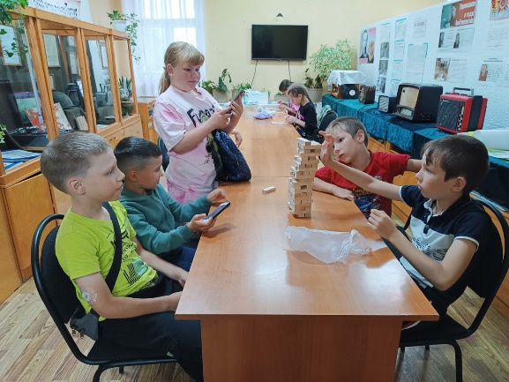

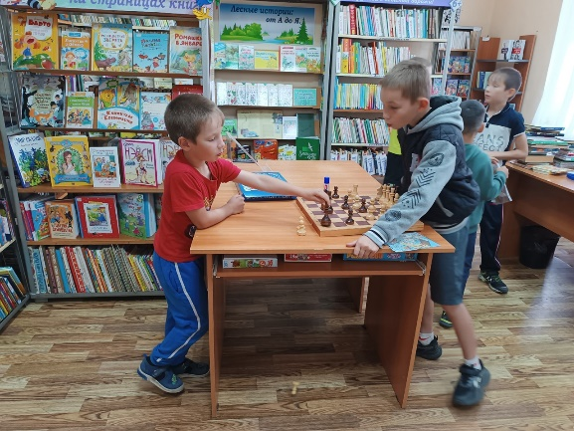
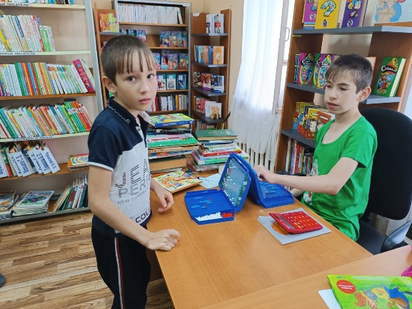

Творческая часть нашего экологического квеста.
Создаём магнитик «Оленёнок».
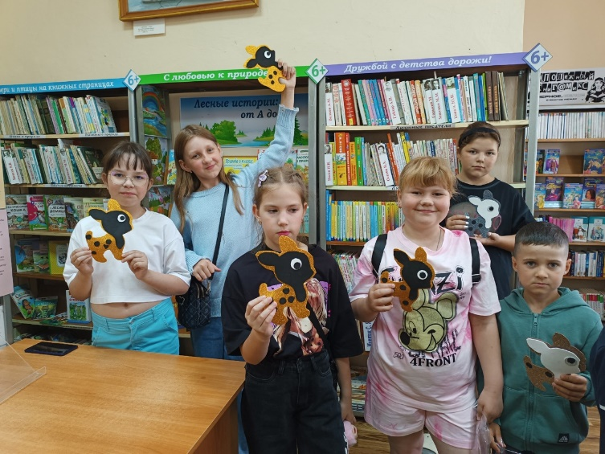

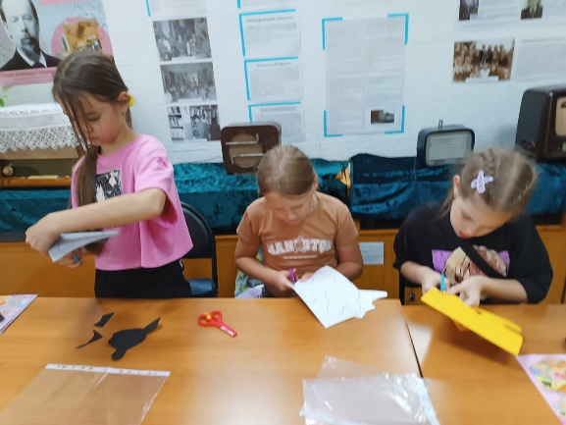
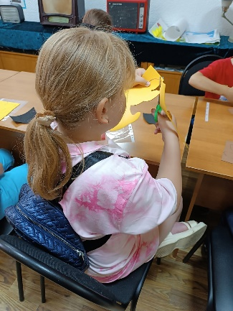
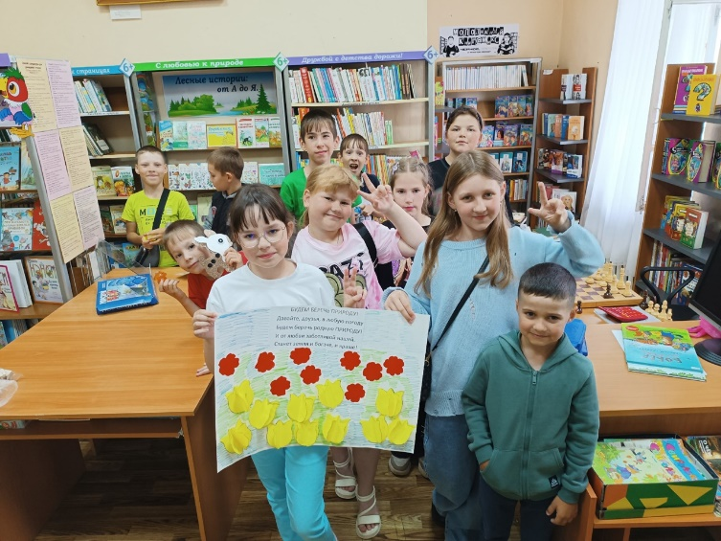
А стенгазета получилась яркой и красивой.

